**Los mejores juegos de los años**

Este proyecto es una página web sobre videojuegos, enfocándose en resaltar los mejores juegos de cada año. El proyecto de página web ofrece una experiencia interactiva y visualmente atractiva para los amantes de los videojuegos, mostrando los mejores juegos y proporcionando información detallada sobre ellos.

Los participantes de este proyecto son Gonzalo Araya, Máximo Fontana, Miguel Herrera, Nicolas Penna.

**Requerimientos Funcionales:**

Los requerimientos funcionales de nuestra página web son:

1. Inicio de Sesión y Registro: Los usuarios pueden iniciar sesión y registrarse para acceder a funcionalidades adicionales como comentar, compartir juegos, etc.
2. Navegación: El sitio proporciona navegación clara a través de un menú con enlaces a secciones importantes como Inicio, Gotys, Contacto y Otros Juegos Interesantes.
3. Visualización de Contenido: Los juegos se presentan de manera organizada en secciones con imágenes, títulos, descripciones breves, plataformas y fechas de lanzamiento.
4. Filtro por Año: Los juegos pueden filtrarse dinámicamente por año utilizando un menú desplegable.
5. Interacción Social: Se permite a los usuarios interactuar con el contenido, por ejemplo, al hacer clic en juegos para obtener más información o al compartir en redes sociales.
6. Formulario de Contacto: Hay un formulario de contacto funcional que permite a los usuarios enviar mensajes al administrador del sitio.

**Requerimientos No Funcionales:**

Los requerimientos no funcionales de nuestra página web son:

1. Diseño Responsivo: El sitio está diseñado para ser totalmente responsivo, asegurando una experiencia de usuario consistente en diferentes dispositivos y tamaños de pantalla.
2. Usabilidad: La interfaz es intuitiva y fácil de usar, facilitando la navegación y la búsqueda de información sobre juegos.
3. Rendimiento: Tiempos de carga rápidos para asegurar una experiencia fluida, especialmente al cargar imágenes y contenido dinámico como los juegos.
4. Seguridad: Se implementan medidas de seguridad para proteger los datos de los usuarios, especialmente en formularios como el de registro y contacto.
5. Mantenibilidad: El código HTML está bien estructurado y se sigue las mejores prácticas para facilitar futuras actualizaciones y mantenimiento.
6. Compatibilidad de Navegadores: El sitio es compatible con los navegadores web más populares para maximizar la accesibilidad.
7. Cumplimiento de Estándares Web: El código HTML cumple con los estándares actuales, como la correcta estructuración semántica de etiquetas y atributos.
8. Documentación: Se proporciona documentación clara y detallada sobre el funcionamiento del sitio, incluyendo el uso de archivos externos CSS y JavaScript.

Estos requerimientos aseguran que la página web de videojuegos sea funcional, eficiente y cumpla con las expectativas de los usuarios.

**Requisitos Técnicos**

Frontend:

* HTML: Estructura del contenido web y uso de etiquetas para mejorar la accesibilidad y SEO.
* CSS: Diseño y estilo de la página, uso de CSS Grid y Flexbox para un diseño responsive. Archivos CSS externos para la separación de estilos y estructura.
* JavaScript: Interactividad y manipulación del DOM, Filtro por año de los juegos, mostrar y ocultar secciones dinámicamente y validación básica de formularios.
* Imágenes: Uso de imágenes optimizadas para mejorar el tiempo de carga de la página y atributos alt para mejorar la accesibilidad y SEO.

**Diagrama de Flujo**



**Diseño de la Página Web:**

**Mapa de Sitio**

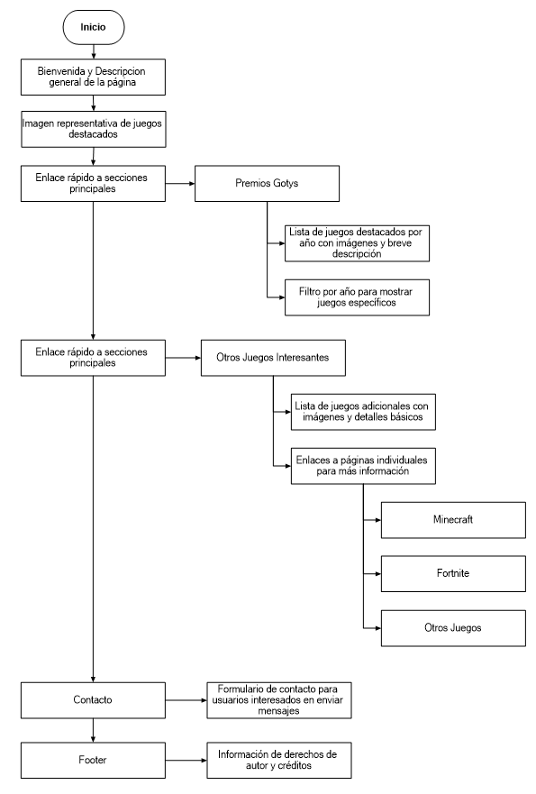

**Guía de Estilos**

1. Colores:

* Principal: Tonalidades oscuras y claras de azul (#00264D a #66B3FF) para el fondo y elementos principales.
* Acento: Color amarillo (#FFD700) para destacar botones y enlaces.
* Texto: Blanco (#FFFFFF) sobre fondo oscuro para legibilidad.

1. Tipografía

* Encabezados: Fuente sans-serif como Arial o Helvetica.
* Cuerpo de Texto: Fuente serif para mejorar la legibilidad en párrafos largos como Georgia o Times New Roman.

1. Imágenes

* Formato: Preferiblemente JPEG o PNG para imágenes estáticas.
* Tamaño: Optimizado para web, evitando archivos muy grandes para mejorar la carga.

1. Diseño de Contenido

* Encabezado: Uso de imágenes grandes con texto superpuesto para captar la atención.
* Secciones: Diseño de cuadrícula para organizar juegos, con imágenes y texto breve.
* Formularios: Simple y limpio, con etiquetas claras y campos de entrada bien espaciados.
* Footer: Información básica de contacto y derechos de autor.

1. Interactividad

* Navegación: Menú de navegación simple en la parte superior para acceso rápido.
* Filtros: Implementación de filtros por año para los juegos GOTY.
* Enlaces: Uso de hipervínculos para dirigir a páginas externas de juegos específicos.

1. Responsividad

* Adaptabilidad: Diseño adaptable para dispositivos móviles, con menú de hamburguesa en versiones más pequeñas.
* Viewport: Etiqueta meta viewport para asegurar que el sitio se vea bien en diferentes tamaños de pantalla.